Лэпбук «Детям о космосе»

Представляю вашему вниманию дидактическое пособие, которое является вспомогательным элементом при изучении и закреплении знаний у детей о космосе. Данное пособие предназначено для детей 3-4 лет. Лэпбук поможет быстро и эффективно усвоить новую информацию и закрепить пройденный материал в занимательно-игровой форме.
В лэпбуке имеется много кармашков, содержащих необходимый материал, том числе иллюстраций, для изучения и закрепления знаний по данной теме.

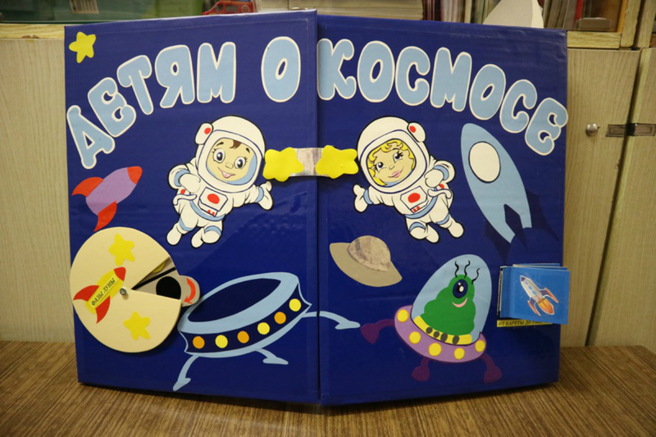

Это тематическое пособие содержит четкую структуру, оно многофункциональное, трансформируемое, комфортно как для детей, так и для педагога. Материал подобран с учетом индивидуальных и возрастных особенностей детей.
В ходе работы с лэпбуком, у детей расширяется и активизируется словарный запас по теме "Космос".
Лэпбук предназначен для индивидуальных, подгрупповых занятий с детьми дошкольного возраста, а также для самостоятельной деятельности детей.
Цель дидактического пособия: Развитие представления о космическом пространстве через познавательную и продуктивную деятельность.
Задачи дидактического пособия:
Обучающие:- формировать и обогащать знания о многообразии мира в системе взаимосвязей и взаимозависимостей во Вселенной;
Развивающие:
- развивать познавательные интересы детей, потребности в самостоятельной поисковой деятельности;
- расширять знания о планетах, звездах;
- расширять знания детей о замечательных людях, прославивших свою страну;
Воспитательные:
- воспитывать любовь к своей планете;
- воспитывать чувство гордости за свою Родину.
В данном пособии находятся различные виды игр: словесные, познавательные, исследовательские.
Игровой материал представлен играми:
Игра «Космическое лото»
Цель: закрепление знаний детей о космосе, умение различать и находить нужные картинки.
Дидактический материал: Карточки разделённые на 6 квадратов с изображениями на тему космоса, соответствующими с изображением на маленьких карточках (36 шт.).
Ход игры: В игру могут играть от 2-6 человек. Игрокам раздают игровые карточки, ведущий показывает карточку с изображением, игрок должен найти на своём поле нужное изображение. Кто нашёл на своём поле соответствующее изображение, забирает карточку себе. Так игра продолжается до тех пор, пока кто-либо из участников не закроет карточками всё игровое поле.
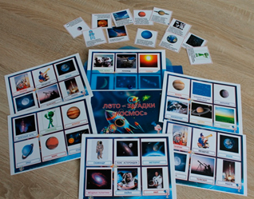

Игра «Солнечная система»

Цель: учить детей называть и запоминать расположение планет Солнечной системы по мере их удаления от Солнца. Закрепить представление об их размерах и количестве в солнечной системе.
Дидактический материал: карточки с изображением Солнца и планет Солнечной системы. На обратной стороне карточек указаны их порядковые номера от 1 до 8.
Ход игры.
На первом этапе игры ребенок, с помощью взрослого, находит начальную картинку (Солнце), а затем из остальных картинок составляет целую цепочку. Ребята постарше последовательность расположения планет устанавливают по памяти. Чтобы проверить результаты, картинки переворачиваются.
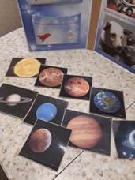

Игра «Собери ракету»

Цель: учить детей собирать ракету по образцу и по памяти; развивать мышление, воображение, память; развивать мелкую моторику пальцев рук.
Материал: карточки разрезаны на 2. 3 части с изображением ракет.
Ход игры.
Перед детьми на столе лежат разрезные картинки с изображением ракет. Воспитатель предлагает детям внимательно рассмотреть и собрать картинку из отдельных частей. По окончании выполнения задания детям предлагается сравнить полученное изображение с изображением исходным.
Вариант № 1
Дети собирают ракеты по образцу.
Вариант № 2
Дети собирают ракеты по памяти
«Космические загадки»
Цель: Расширить кругозор детей по теме «Космос»;
Задачи:
Образовательные:
- учить детей отгадывать загадки;
- побуждать к проявлению инициативы и любознательности с целью закрепления полученных знаний;
- формировать умение отвечать на поставленный вопрос;
Воспитательные:
- формировать умение оценивать работу товарища;
- совершенствовать умение слушать ответ товарища и не перебивать.
Развивающие:
- развивать кругозор детей по теме «Космос»;
- развивать внимание, логическое мышление.
Фотографии космонавтов Ю. А.Гагарин и В.В.Терешкова «Первые в космосе»
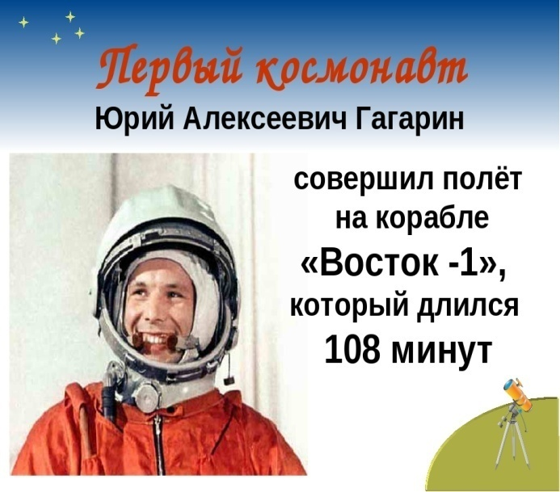
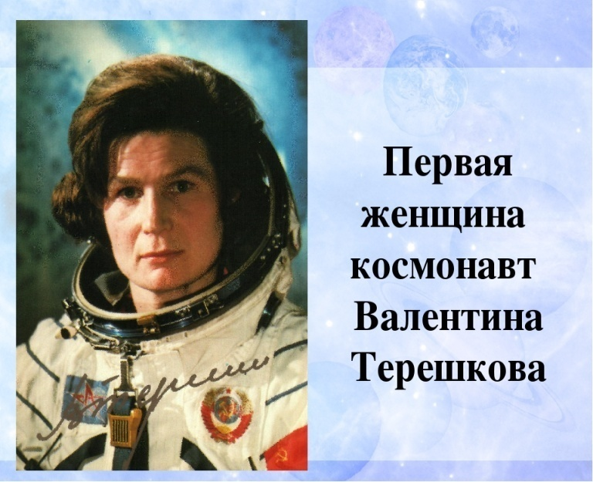

Игра « Космические лабиринты»

